НОВОСИЛ

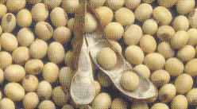
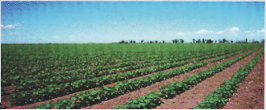
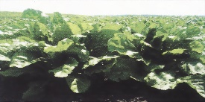

В результате селекции, направленной на повышение продуктивности растений, были созданы генотипы с высокой активностью генов, ответственных за повышение урожайности, масличности, сахаристости и т.д., но с пониженной активностью генов, ответственных за устойчивость к патогенам и экстремальным факторам среды обитания.
В научной литературе описаны случаи, когда такие слабоактивные (дремлющие) гены активировали различными воздействиями среды или биологически активными веществами (БАВ). В частности, растения хвойных пород, произрастающие в экстремальных условиях нарабатывают БАВ в количестве, обеспечивающем их высокую жизнеспособность. Известно, что БАВ из хвойных пород деревьев содержат тритерпеновые кислоты, фенолы, флавоноиды и другие соединения. Они могут играть роль фитоалексинов (особый класс фитонцидов высших растений), действующих как биогенные элиситоры — вещества, способные индуцировать защитную реакцию растений
Институтом Цитологии и Генетики СО РАН совместно с Институтом Органической Химии на основе веществ из хвои пихты сибирской был создан биологически активный препарат Новосил. Его действующим веществом является природный комплекс тритерпеновых кислот с общей формулой С30 H46-48 O4.
Новосил, ВЭ (100 г/л) – высокоэффективный природный регулятор роста растений, получаемый из хвои пихты, обладающий широким комплексом полезных свойств, оказывающих на растения росторегулирующее фунгицидное действие. Активизирует иммунитет, повышает устойчивость растений к болезням, за счет этого повышается и урожайность. Главный объект воздействия Новосила – иммунная система растения, препарат значительно повышает у культурных растений активность генов защиты и стрессоустойчивости. Испытания препарата Новосил в различных регионах России в течение нескольких лет показали высокую биологическую и экономическую эффективность его применения. Новосил зарегистрирован Министерством сельского хозяйства РФ, Госхимкомиссией РФ и внесён Государственный каталог пестицидов и агрохимикатов, разрешённых к применению на территории Российской Федерации.
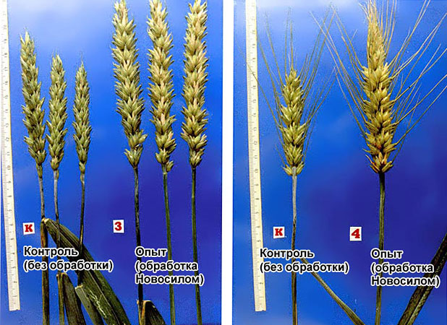
Новосил оказывает комплексное положительное воздействие на растение, при этом:
- увеличивается урожайность (на 15 – 35%);
- повышается морозостойкость и засухоустойчивость;
- улучшается качество продукции;
- сокращаются сроки созревания, наступления биологической и технической спелости;
- снижается грибковая и бактериальная заболеваемость растений (в 3 – 5 раз);
- ускоряется прорастание семян, повышается их всхожесть и активность начального роста;
- ускоряется рост корневой системы, увеличивается её масса (в 1,5 – 2 раза).
Новосил используется для предпосевной обработки семян, посадочного материала, для опрыскивания растений в период вегетации. Применение Новосила не требует дополнительных затрат, поскольку препарат совместим с большинством пестицидов и вписывается в стандартные технологии обработки растений (в баковых смесях с гербицидами, фунгицидами и др.).

Период защитного действия препарата длится с момента обработки в течение двух-трёх недель, при этом воздействие на растение наступает уже через 15-30 минут, а видимый эффект проявляется через 2-3 дня. Новосил не обладает резистентностью.

Регламентные нормы применения препарата Новосил на различных культурах:

 | Вид обработки | Норма расхода препарата | Расход рабочей жидкости | Объект воздействия
Пшеница озимая | Предпосевная обработка семян* | 50 мл/т | 10 л/т | Повышение урожайности, продуктивной кустистости, массы 1000 зерен, содержания клейковины, снижение поражения мучнистой росой, фузариозом, септориозом и корневыми гнилями, ускорение биологической зрелости на 4-6 суток.
 | Опрыскивание в фазе начала выхода в трубку и колошения (по флаг-листу)** | 50 мл/га | 300 л/га
Пшеница яровая | Предпосевная обработка семян* | 50-100 мл/т | 10 л/т | Повышение урожайности, всхожести семян, устойчивости к заболеваниям
 | Опрыскивание в фазе выхода в трубку и повторно в фазе появления флагового листа** | 50 мл/га | 300 л/га
 | Протравливание семян с увлажнением перед посевом* | 100-250 мл/т | 10 л/т | Повышение устойчивости к гельминтоспориозным и фузариозным корневым гнилям
Ячмень яровой | Протравливание семян с увлажнением перед посевом*
 | Предпосевная обработка семян* | 50-100 мл/т | 10 л/т | Ускорение созревания, повышение урожайности, устойчивости к заболеваниям, ускорение биологического созревания на 4-6 суток.
 | Опрыскивание в фазе начала выхода в трубку и повторно в фазе появления флагового листа** | 50 мл/га | 300 л/га
Подсолнечник | Предпосевная обработка семян* | 100 мл/т | 10 л/т | Повышение урожайности, полевой всхожести, масличности семян, снижение поражаемости корзинок белой и серой гнилями.
 | Опрыскивание в фазе 4-7 настоящих листьев и начала цветения (раскрытия корзинки)** | 50-100 мл/га | 300 л/га
Сахарная свекла | Протравливание семян с увлажнением перед посевом* | 100-250 мл/т | 10 л/т | Повышение устойчивости к корнееду всходов
 | Предпосевная обработка семян* | 250 мл/т | 10 л/т | Повышение урожайности, сахаристости, снижение поражаемости церкоспорозом, фомозом, мучнистой росой.
 | Опрыскивание в фазе 8-10 настоящих листьев и через 15 дней после первого** | 50-100 мл/га | 300 л/га
Виноград | Опрыскивание растений в фазе цветения и повторно через 15-25 дней после первого** | 250 мл/га | 600 л/га | Увеличение массы грозди, повышение сахаристости и урожайности
Кукуруза | Предпосевная обработка семян* | 50 мл/т | 10 л/т | Повышение урожайности, озерненности метелок, ускорение созревания семян на 4-6 дней.
 | Опрыскивание в фазе 5-6 листьев** | 50 мл/га | 300 л/га | Увеличение урожайности, снижение поражаемости пузырчатой головней.

* обработка проводится однократно
** обработка проводится двукратно
Наибольшая урожайность по результатам проведенных опытов отмечена при комплексной обработке Новосилом семян (посадочного материала) и двух обработках по вегетации.

Технология использования биопрепарата Новосил

Обработка семян производится, как правило, совместно с протравителями, механизированным способом при помощи машин типа ПС.
Обработка посевов. Для опрыскивания вегетирующих растений используется любое стандартное оборудование. Нормы расхода Новосила на 1га приведены в таблице (см. выше).
Для приготовления рабочего раствора необходимое количество препарата развести в 10-литровой емкости с теплой водой, тщательно перемешать до полного растворения и вылить полученную жидкость в бак протравочной машины или опрыскивателя.

355037, СК, г. Ставрополь, ул. Космонавтов, 8
Моб. тел. 8-962-490-16-83
E-mail: bioplanet@mail.ru, сайт: биопланета.рф

